[XRD图重复？浙江师范大学化学系Fumin Zhang论文被质疑，背后有国自然基金支持，作者曾获3项国家发明专利](https://mp.weixin.qq.com/s?__biz=Mzk3NTcyMjQ5NA==&mid=2247484169&idx=8&sn=28d799b30e677fad820a23f049e04f25)

清风编辑部[清风学术](javascript:void(0);)2025-04-06 22:22:17北京

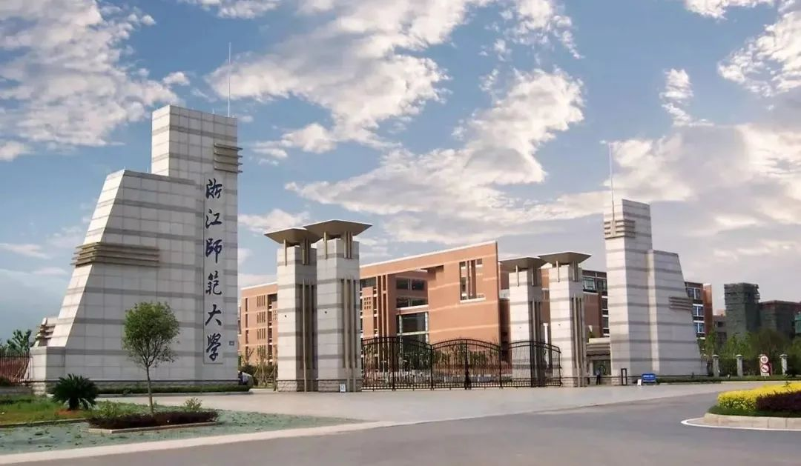

近日，在Pupbeer网站上，国际知名学术打假人Dysdera arabisenen针对论文：One-pot synthesis of chitin-derived Co–NPs/NC catalysts: Efficient reductive N-formylation of nitro compounds to formamides （一锅法合成甲壳素衍生的Co - NPs / NC催化剂：硝基化合物高效还原N -甲酰化合成甲酰胺）提出质疑，论文通讯作者：Fumin Zhang，疑为浙江师范大学化学系副研究员，工学博士，硕士生导师。曾获3项国家发明专利。

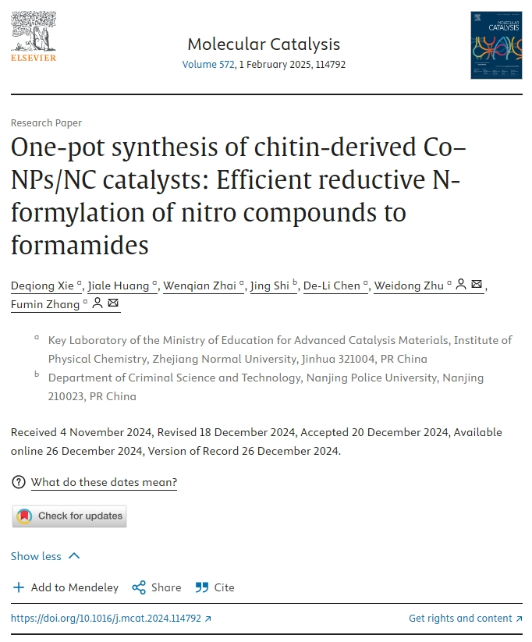

**论文信息：**

**作者：** Deqiong Xie; Jiale Huang; Wenqian Zhai; Jing Shi; De Li Chen; Weidong Zhu; Fumin Zhang

**机构：** 浙江师范大学物理化学研究所先进催化材料教育部重点实验室；南京警察大学刑事科学与技术系

**摘要：** 几丁质是一种富含氮的生物聚合物，是合成氮掺杂碳（NC）支持的金属催化剂的理想先驱，通过利用广泛可用的生物量资源来增强催化性能并促进可持续性。在本文中，在惰性条件下，在1073 K下，通过对几丁质和COCL2的一锅热解将具有不同钴荷载的CO纳米颗粒（NP）锚定在NC上。与通过传统浸渍方法合成的催化剂相比，该合成途径显着增强了Co-NP和NC之间的相互作用。因此，1.0％的CO-NP/NC催化剂表现出出色的催化功效（转化99.7％，选择性为99.9％，TOF的转化率为123 H-1），并且稳定性在硝基苯二甲基苯二甲基苯二甲基苯二甲基苯二甲基苯甲基苯甲基苯甲基苯甲基苯二酸中的至少七个周期中保持了至少七个循环的表现，并使用10型剂量剂量的剂量构成了10型剂量的剂量。该催化剂的催化活性超过了其他变体，包括0.3％，2.1％和4.8％的Co-NPS/NC样品，以及1.0％的COIM/C和1.0％的COIM/NC，通过常规浸润方法制备。碱性氮原子和co-NX位点在促进一锅还原性N-甲基化方面起着至关重要的作用，在转移氢反应中，具有原始的N-H+和液化二氧化碳和液化二聚体。

**来源：** Elsevier期刊

**发布日期：** 2024年12月26日

**基金支持：** 国家自然科学基金[21576243]

**DOI：** 10.1016/J.MCAT.2024.114792

**质疑信息：**

Dysdera arabisenen：

图1 :( a)中的NC和(b)中的0.3% Co–NPs/NC的XRD在粉红色框的边界内看起来是相同的。

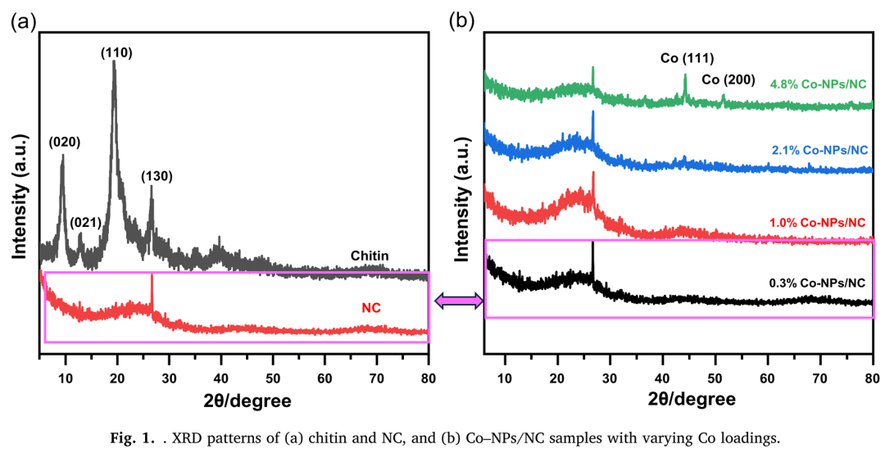

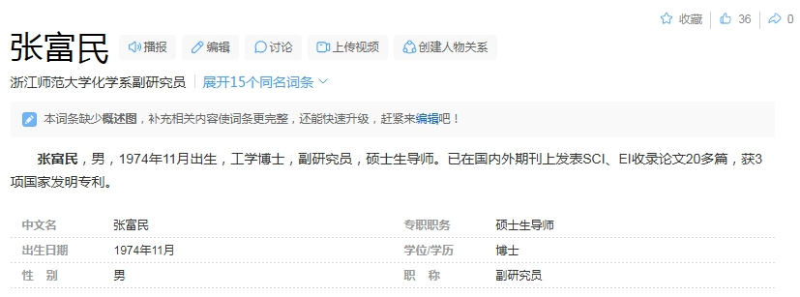

**参考信息：**

https://pubpeer.org/publications/76D6F2EAB507620A8F3CE1CF4AF53E#0

https://www.sciencedirect.com/science/article/abs/pii/S246882312400974X?via%3Dihub

**声明：**本报道中的信息来自学术网站公开资料，我们对其准确性及完整性不做任何保证，仅供读者参考。如有任何建议或查重需求，欢迎与我们联系。